- 选择创建虚拟机。（Ubuntu或centOs自行选择，在配置时有细微差异）
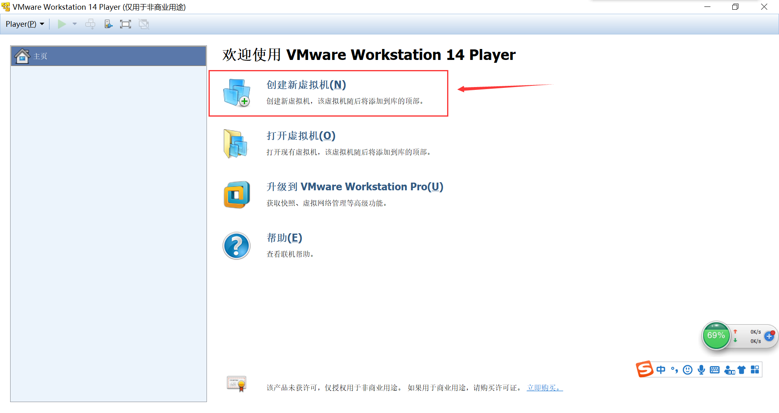
- 选择镜像创建虚拟机。
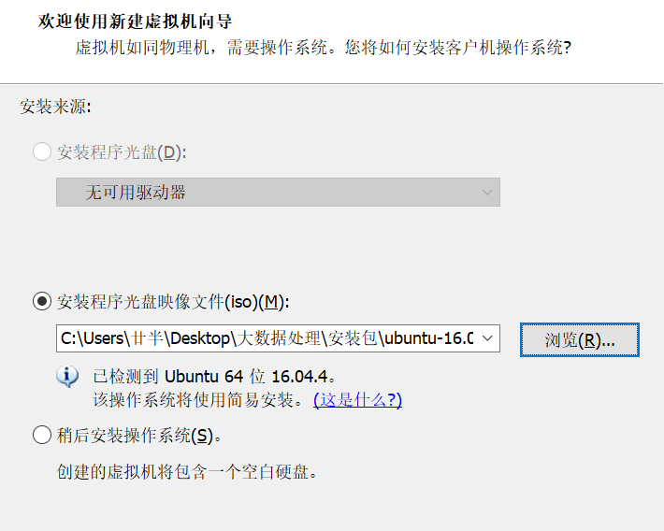
- 使用默认配置进行设置。
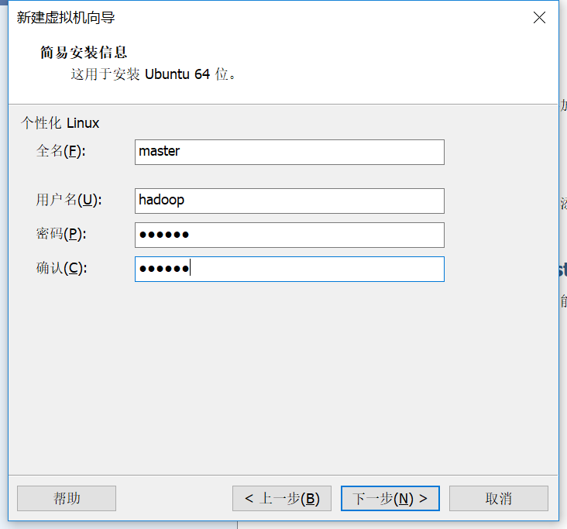
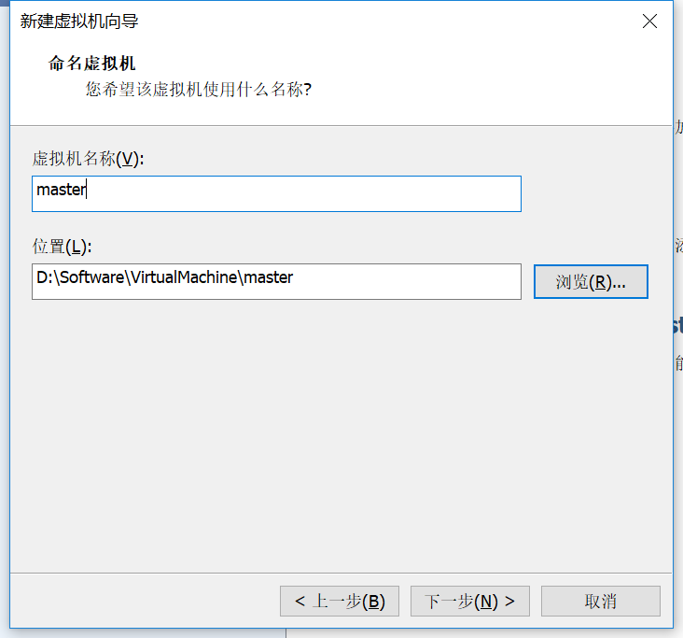
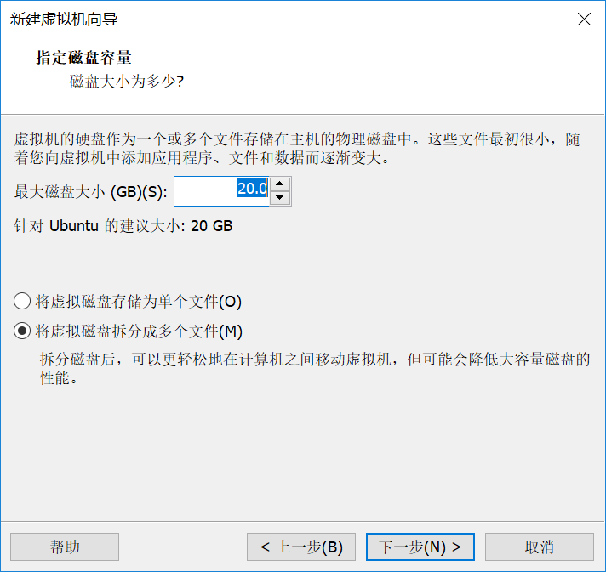
- 部分PC可能会出现没有权限的问题。 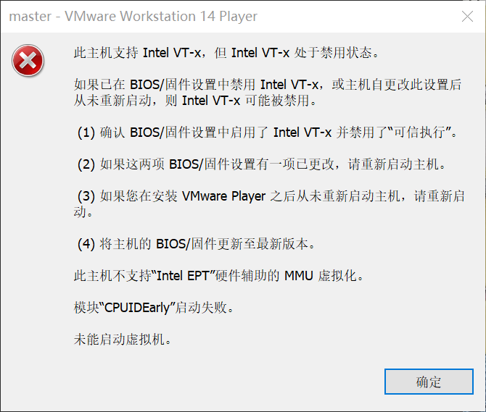
解决方案：重启电脑进入BIOS页面，将Configuration中的Intel Virtual Technology更改为Enabled状态。
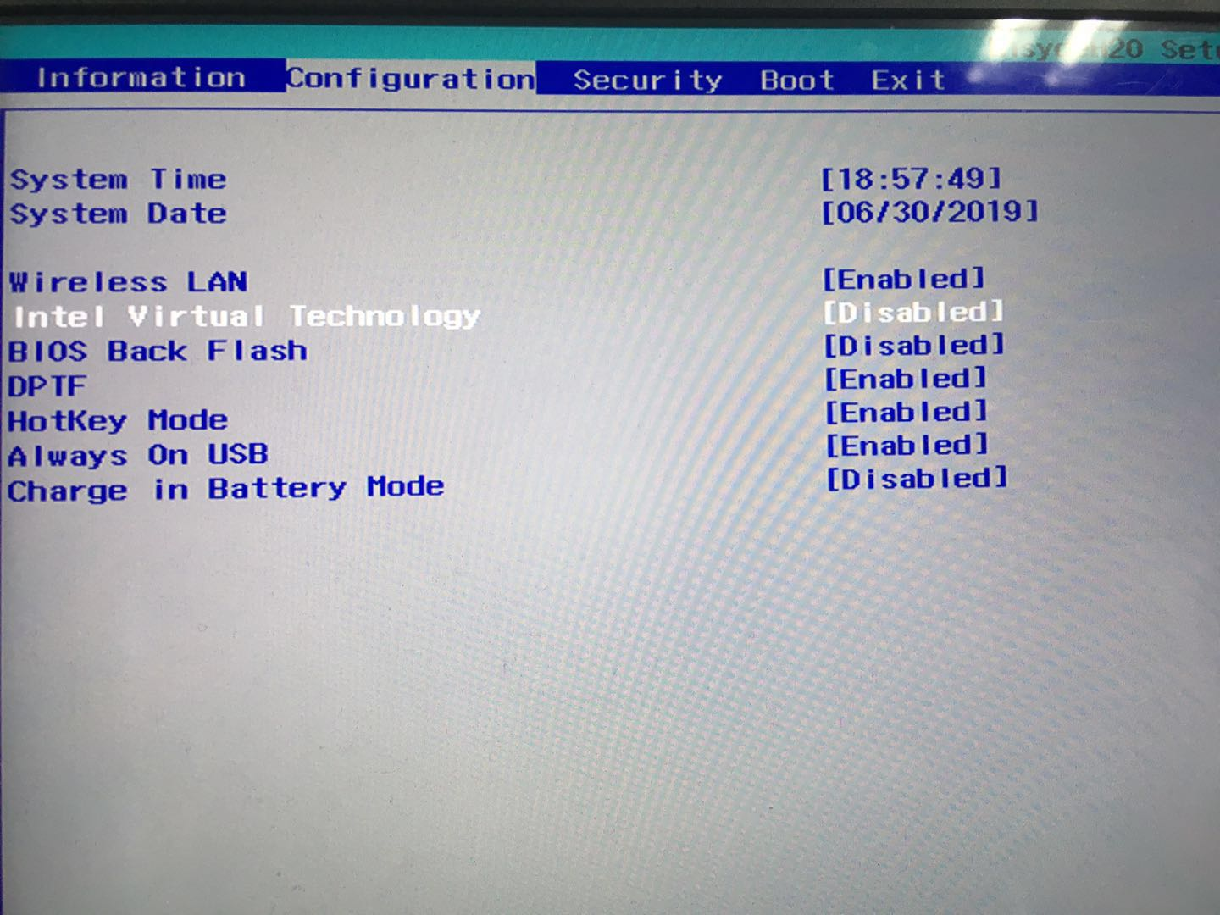
- 开启虚拟机，按照默认配置进行设置，建议使用英文系统。
- 按照以上步骤再配置两台虚拟机，分别命名为slave1和slave2。

